


___＿＿號 姓名：_____________

標題： 出版日期： 年 月 日
版面： 版 作者：

這篇報導是屬於哪一類：
□史地 □科學 □藝文 □運動 □教育現場 □其他____________
這篇報導的內容大意是：



看完這篇報導，請分享自己的想法或感受（例如：令你震撼的、不可
思議的、新奇的、印象深刻的……等可朝這些方面作說明。）：

_____________________________________________________________________
_____________________________________________________________________

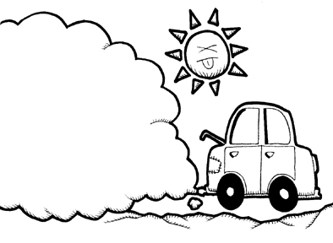

請為這份畫上主題鮮明的插圖：
你做得真棒！要繼續加油喔！

